РОССИЙСКАЯ ФЕДЕРАЦИЯ
ЧУКОТСКИЙ АВТОНОМНЫЙ ОКРУГ
СОВЕТ ДЕПУТАТОВ МУНИЦИПАЛЬНОГО ОБРАЗОВАНИЯ
ЧУКОТСКИЙ МУНИЦИПАЛЬНЫЙ РАЙОН
РЕШЕНИЕ
(XV сессия IV созыва)

от «25» января 2010 года №126
с. Лаврентия
Об официальных символах – гербе, флаге, вымпеле муниципального образования Чукотский муниципальный район

В соответствии со статьей 9 Федерального закона от 6 октября 2003 года №131-ФЗ "Об общих принципах организации местного самоуправления в Российской Федерации", пунктом 1 статьи 1 Закона Чукотского автономного округа от 29 ноября 2004 года №52-ОЗ "О наименованиях муниципальных образований в Чукотском автономном округе, статьей 5 Устава муниципального образования Чукотский муниципальный район
РЕШИЛ:
- Установить герб, флаг и вымпел муниципального образования Чукотский муниципальный район (далее – Чукотский муниципальный район) в качестве официальных символов муниципального образования Чукотский муниципальный район.
- Утвердить Положение о гербе флаге и вымпеле муниципального образования Чукотский муниципальный район.
- Администрации муниципального образования Чукотский муниципальный район направить в Геральдический Совет при Президенте Российской Федерации Положение о гербе, флаге, вымпеле Чукотского муниципального района для регистрации герба, флага, вымпела муниципального образования Чукотский муниципальный район в Государственном геральдическом регистре.
- Решение опубликовать в периодическом печатном средстве массовой информации органов местного самоуправления Чукотского муниципального района «Информационный Вестник».
- Настоящее Решение вступает в силу со дня его подписания, подлежит обнародованию в установленном порядке.

Председатель Совета депутатов Л.М. Калашникова

Глава муниципального образования
Чукотский муниципальный район М.А. Зеленский

Приложение к Решению Совета депутатов
муниципального образования Чукотский муниципальный район
от «25» января 2010 г.
«Об официальных символах – гербе, флаге, вымпеле
муниципального образования Чукотский муниципальный район»

Положение о гербе, флаге и вымпеле

муниципального образования Чукотский муниципальный район.

Настоящее Положение устанавливает официальные символы муниципального образования Чукотский муниципальный район (далее – Чукотский муниципальный район) герб, флаг и вымпел Чукотского муниципального района, их описание и порядок использования.

Глава 1. Общие положения
Статья 1
Герб, флаг и вымпел Чукотского муниципального района – опознавательно – правовые знаки, составленные и употребляемые в соответствии с геральдическими (гербоведческими) и вексиллологическими (флаговедческими) правилами и являющиеся официальными символами Чукотского муниципального района символизирующие его достоинство и административное значение, единство территории и населения Чукотского муниципального района, историческую преемственность, а также права органов местного самоуправления Чукотского муниципального района.

Глава 2. Герб Чукотского муниципального района
Статья 2
  - Герб Чукотского муниципального района представляет собой щит. Синий цвет щита означает красоту, мягкость и величие Чукотского народа. Золотой цвет, в который окрашено символическое изображение территории района, означает справедливость и великодушие.
  - Центральная фигура Герба - изображение моржа. Морж является одним из традиционных символов населения Чукотского муниципального района и выражает потенциальную силу и мощь. Над «Поясом» на золотом фоне надпись – «Чукотский муниципальный район». Белый цвет символизирует девственную чистоту природы Чукотского района.
  - Шесть оленей на золотом фоне, поддерживающие «Пояс», символизируют шесть населенных пунктов Чукотского муниципального района и определяют основной род занятий населения района.
4. Пояснительное изображение герба, исполненные в цвета, а также при помощи условной геральдической штриховки (шафировки), помещены в Приложениях 1.1 и 1.2 к настоящему Положению.

Статья 3
1.Герб Чукотского муниципального района воспроизводится (помещается):
- на официальных бланках Совета депутатов муниципального образования Чукотский муниципальный район (далее Совет депутатов), Администрации муниципального образования Чукотский муниципальный район (далее Администрация) её структурных подразделений, Избирательной комиссии муниципального образования Чукотский муниципальный район (далее Избирательная комиссия);
1) на фасадах (вывесках) зданий, в которых находятся Совет депутатов, Администрация и Избирательная комиссия;
2) в залах заседаний органов местного самоуправления Чукотского муниципального района;
3) в рабочих кабинетах Главы муниципального образования Чукотский муниципальный район, председателя Совета депутатов муниципального образования Чукотский муниципальный район;
4) на печатях органов местного самоуправления Чукотского муниципального района, а также структурных подразделений Администрации;
5) на Почетных грамотах, обложках и бланках поздравительных адресов и иных официальных свидетельствах и наградных листах, вручаемых Советом депутатов и Администрацией муниципального образования Чукотский муниципальный район;
6) на удостоверениях и визитных карточках выборных должностных лиц органов местного самоуправления и муниципальных служащих;
7) на бланках органов местного самоуправления муниципальных образований входящих в состав Чукотского муниципального района;
8) на периодическом печатном средстве массовой информации органов местного самоуправления Чукотского муниципального района.
2. Постановлениями Совета депутатов чукотского муниципального района, а также Постановлениями Администрации Чукотского муниципального района могут предусматриваться иные случаи обязательного воспроизведения изображения герба Чукотского муниципального района.
Статья 3
Герб помещаться на вывесках, печатях и бланках муниципальных предприятий и учреждений, а также визитных карточках их руководителей.

Статья 4
1. Изображения герба могут вывешиваться (устанавливаться):
- во время официальных церемоний и других торжественных мероприятий, проводимых органами местного самоуправления Чукотского муниципального района;
1) в помещениях официальной регистрации рождений и браков;
2) в залах вручения паспорта гражданина Российской Федерации;
3) в помещениях для голосования в дни выборов Главы Чукотского муниципального района и депутатов Совета депутатов Чукотского муниципального района, проведения местных референдумов;
2. Изображение герба может помещаться на униформе рядового и начальствующего состава муниципальных органов охраны общественного порядка (муниципальной милиции) и муниципальной пожарной службы, а также на принадлежащих этим службам транспортных средствах.
3. Спортивные команды и отдельные спортсмены, участвующие в защите спортивной чести Чукотского муниципального района, могут иметь форму с изображением герба Чукотского муниципального района.

Статья 5
При одновременном воспроизведении изображений Государственного герба Российской Федерации, герба Чукотского автономного округа и герба Чукотского муниципального района - герб Чукотского муниципального района вывешивается в соответствии с положениями федерального законодательства о Государственном гербе, законодательства о гербе Чукотского автономного округа и:
1) не может превышать вышеуказанные гербы по размерам;
2) должен располагаться крайним справа (если стоять к нему лицом) или ниже вышеуказанных гербов;
2) должен быть исполнен в единой технике с вышеуказанными гербами и из идентичных материалов.

Статья 6
1. При одновременном размещении герба Чукотского муниципального района и гербов (иных эмблем) общественных объединений, предприятий, убеждений и организаций независимо от форм собственности, а также частных лиц, должны соблюдаться следующие правила:
1) герб Чукотского муниципального района не может быть меньше по размеру, чем другие гербы (иные эмблемы), а в случае, если последние имеют пропорции иные, чем герб Чукотского муниципального района - герб Чукотского муниципального района не может быть меньше других гербов (иных эмблем) ни по одному из параметров (высоте, ширине);
2) герб Чукотского муниципального района располагается с левой (при виде от зрителя) стороны от другого герба (иной эмблемы) и не может быть размещен ниже этого герба;
3) при одновременном размещении нечетного числа гербов (иных эмблем) герб Чукотского муниципального района располагается в центре, а при размещении четного числа (но более двух) - левее центра;
4) герб Чукотского муниципального района и другие гербы (иные эмблемы) должны быть исполнены в единой технике и из идентичных материалов.
2. При одновременном вывешивании (размещении) герба чукотского муниципального района и герба другого муниципального образования того же уровня оба герба имеют равный церемониальный статус, и вопрос первенства решается индивидуально.
Статья 7
1.Порядок изготовления, использования, хранения и уничтожения бланков, печатей и иных носителей воспроизведения герба Чукотского муниципального района устанавливается Главой муниципального образования Чукотский муниципальный район.
2. Соблюдение порядка использования, хранения и уничтожения бланков, печатей и иных носителей воспроизведения герба Чукотского муниципального района возлагается на должностных лиц органов местного самоуправления Чукотского муниципального района, руководителей структурных подразделений Администрации, а также иных лиц, которым предоставлено право пользования гербом Чукотского муниципального района.

Глава 3. Флаг Чукотского муниципального района
Статья 8
Флаг Чукотского муниципального района представляет собой полотнище, ширина и длина которого соотносятся как 2:3. Флаг белого цвета имеет вдоль нижнего и верхнего края голубую полосу высотой в 0,08 метра, в центре изображена главная фигура из герба Чукотского муниципального района: обернувшийся вправо морж с белыми клыками. Размеры изображения моржа: высота 0.44 метра, ширина 0.55 метра. Расстояние от крайнего правого клыка до кромки флага составляет 0,85 метра. Справа вдоль бокового края флага изображена широкая синяя полоса с шестью бордовыми треугольниками, окантованными белыми полосами – традиционный Чукотский орнамент.
Шесть треугольников – шесть поселков Чукотского муниципального района. Ширина полосы составляет 0,22 метра, ширина бордовых треугольников 0,18 метра.
Оборотная сторона флага Чукотского муниципального района является зеркальным отображением его лицевой стороны.
Цветное и монохромное (чертеж) изображения флага Чукотского муниципального района даны в Приложениях 2.1 и 2.2 к настоящему Положению.

Статья 9
1.Флаг Чукотского муниципального района поднят постоянно над зданиями, в которых располагаются органы местного самоуправления муниципального образования Чукотский муниципальный район.
2.Флаг Чукотского муниципального района установлен постоянно в рабочих кабинетах Председателя Совета депутатов Чукотского муниципального района, консультанта Совета депутатов, Главы Чукотского муниципального района и его заместителей, Председателя Избирательной комиссии муниципального образования Чукотский муниципальный район.
3.Флаг Чукотского муниципального района устанавливается в залах заседаний (на все время заседаний) органов местного самоуправления Чукотского муниципального района.

Статья 10
1.Во всех случаях подъема (размещения) на территории Чукотского муниципального района каких-либо флагов (штандартов, вымпелов, иной идентичной символики) совместно с ними может быть поднят (размещен) флаг Чукотского муниципального района.
2. В дни государственных праздников Российской Федерации, памятных дат, проведения выборов и референдумов, а также в других случаях по указанию Главы Чукотского муниципального района осуществляется одновременный подъем (вывешивание) флагов Российской Федерации, Чукотского автономного округа и Чукотского муниципального района на зданиях предприятий, учреждений и организаций.
3. Флаг Чукотского муниципального района может быть поднят (установлен, вывешен, в том числе на жилых домах - по усмотрению владельцев):
1) при проведении торжественных мероприятий и церемоний по случаю общегосударственных, общегородских и иных праздников;
2) во время торжественных мероприятий, проводимых общественными объединениями, предприятиями, учреждениями и организациями независимо от форм собственности, а также во время семейных и личных торжеств.
4. Флаг Чукотского муниципального района может устанавливаться:
1) во время официальных церемоний и других торжественных мероприятий, проводимых органами местного самоуправления Чукотского муниципального района ;
2) в залах официального приема делегаций;
3) в помещениях официальной регистрации рождений и браков;
4) в залах вручения паспорта гражданина Российской Федерации;
5) в помещениях для голосования в дни выборов и проведения местных референдумов.

Статья 11
1.При одновременном подъеме (размещении) флага Чукотского муниципального и государственных флагов, флагов субъектов Российской Федерации, флагов (штандартов) глав государств, глав субъектов Российской Федерации - должны соблюдаться требования Федерального законодательства о Государственном флаге Российской Федерации, законодательства о флаге Чукотского автономного округа, а также следующие правила:
1) флаг Чукотского муниципального не может превышать эти флаги по размеру, а если последние (в том числе штандарты) имеют пропорции иные, чем флаг Чукотского муниципального района - ни по одному из параметров (длине, ширине);
2) флаг Чукотского муниципального района располагается после этих флагов в общем порядке расположения флагов, т.е. правее (при виде от зрителя) или ниже этих флагов;
3) высота подъема флага Чукотского муниципального района не может быть больше высоты подъема других флагов.
2.При одновременном подъеме (размещении) флага Чукотского муниципального района и флагов общественных объединений, предприятий, учреждений и организаций независимо от форм собственности, а также частных лиц, должны соблюдаться следующие правила:
1) флаг Чукотского муниципального района не может быть меньше по размеру, чем другие флаги (штандарты, вымпелы, иная идентичная символика), а в случае, если последние имеют пропорции иные, чем флаг Чукотского муниципального района - флаг чукотского муниципального района не может быть меньше других флагов (штандартов, вымпелов, иной идентичной символики) ни по одному из параметров (высоте, длине);
2) при вывешивании двух флагов флаг Чукотского муниципального района располагается слева (при виде от зрителя);
3) высота подъема флага Чукотского муниципального района не может быть меньше высоты подъема других флагов;
4) при одновременном подъеме (размещении) нечетного числа флагов (штандартов, вымпелов, иной идентичной символики) флаг Чукотского муниципального района располагается в центре, а при подъеме (размещении) четного числа флагов (но более двух) - левее центра.
3.При одновременном подъеме (размещении) флага Чукотского муниципального района и флага другого муниципального образования того же уровня оба флага имеют равный церемониальный статус, и вопрос первенства решается индивидуально.
Статья 12
При объявлении официального траура флаг Чукотского муниципального района, установленный на флагштоке (мачте) приспускается до половины высоты флагштока (мачты). К флагу, неподвижно закрепленному на древке, крепится в верхней части древка черная, завязанная бантом лента со свободно свисающими концами. Общая длина ленты равна длине полотнища флага.

Глава 4 Вымпел Чукотского муниципального района
Статья 13
Вымпел Чукотского муниципального района содержит изображения идентичные изображению на флаге Чукотского муниципального района.
Размеры вымпела – произвольные, но с соблюдением установленных пропорций. Вымпел печатается на любом материале.
Цветное и монохромное (чертеж) изображения вымпела Чукотского муниципального района даны в Приложении 3.1 и 3.2 к настоящему Положению.

Глава 5. Заключительные положения

Статья 14
1.Допускается воспроизведение герба, флага и вымпела Чукотского муниципального района:
1) в виде цветных или черно-белых (монохромных), объемных или графических изображений, а также с применением условной геральдической штриховки (шафировки);
2) в различной технике исполнения и из различных материалов;
3) различных размеров с сохранением геральдических (гербоведческих) и вексиллологических (флаговедческих) характеристик.
2. При черно-белом (монохромном) воспроизведении герба Чукотского муниципального района с применением условной геральдической штриховки (шафировки):
1) серебро остается без штриховки (белым);
2) золото (золотистый, желтый цвет) передается точками, которыми покрывается вся площадь соответствующих фигур;
3) червлень (красный, алый цвет) заменяется штриховкой из вертикальных линий;

4) лазурь (синий, голубой цвет) заменяется штриховкой из горизонтальных линий.
Образец воспроизведения цвета при помощи геральдической штриховки дан в Приложении 1.2 к настоящему Положению.
3. Воспроизведение герба Чукотского муниципального района допускается в щитах разных форм и в различных стилизациях, а также на любом декоративном фоне - за исключением тех случаев, когда изображения, сопровождающие герб, воспроизводят или имитируют геральдические атрибуты статуса, не предусмотренные геральдическим описанием герба Чукотского муниципального района , приведенным в статье 1 настоящего Положения.
4. Воспроизводимые изображения герба Чукотского муниципального района (независимо от их размеров и техники исполнения), всегда должны в точности соответствовать его геральдическому описанию согласно статье 1 настоящего Положения.
5. В случае с флагом Чукотского муниципального района обязательно следование эталону, утвержденному настоящим Положением.
Изобразительный эталон герба Чукотского муниципального района не устанавливается как противоречащий базовым геральдико-правовым принципам, нормам и традициям, а также целям учреждения герба. Единственным эталоном герба Чукотского муниципального района является геральдическое описание.

Статья 15
Герб, флаг и вымпел Чукотского муниципального района могут использоваться в качестве элементов или геральдической основы:
1) гербов (геральдических знаков, иных эмблем), флагов и иной символики предприятий и учреждений муниципального подчинения;
2) нагрудных знаков к почетным званиям, а также иных наград, устанавливаемых органами местного самоуправления муниципального образования чукотский муниципальный район.

Статья 16
1.Герб, флаг и вымпел Чукотского муниципального района могут использоваться в качестве элементов оформления:
1) средств массовой информации, в состав учредителей которых входят органы местного самоуправления Чукотского муниципального района (в том числе на видеозаставках в начале передач муниципального телевидения, в логотипах муниципальных газет);
2) информационной продукции, официально представляющей Чукотский муниципальный район (в том числе на информационных страницах органов местного самоуправления Чукотского муниципального района в компьютерных сетях).
2.Герб, флаг и вымпел Чукотского муниципального района могут использоваться:
1) на элементах архитектурно-художественного оформления сел входящих в состав Чукотского муниципального района в дни общегосударственных, городских и иных праздников;
2) при оформлении детских дошкольных учреждений, школ, иных учебных заведений, а также учреждений культуры.

Статья 17
1.Символы общественных объединений, предприятий, организаций и учреждений, а также частных лиц не могут быть идентичны символам Чукотского муниципального района.
2.Герб, флаг и вымпел Чукотского муниципального района не могут использоваться в качестве геральдической основы гербов (иных эмблем), флагов и иной символики иных муниципальных образований , общественных объединений, предприятий, организаций и учреждений (за исключением перечисленных в пункте 1 статьи 15 настоящего Положения), а также частных лиц.

Статья 18
Изображения (стилизации) герба Чукотского муниципального района, эталон (чертеж) флага и вымпела Чукотского муниципального района в цветном и черно-белом (монохромном) воспроизведении сохраняются на электронных носителях информации и находятся в постоянном распоряжении органов местного самоуправления Чукотского муниципального района.

Статья 19
Символы Чукотского муниципального района неприкосновенны. Надругательство над ними влечет ответственность в соответствии с действующим законодательством.

Статья 20
На основании пунктов 1 и 4 статьи 14 настоящего Положения не является искажением герба Чукотского муниципального района изготовление и использование оригинальных версий герба Чукотского муниципального района, отличных от авторского оригинала, прилагаемого к настоящему Положению.
Все художественные воплощения (стилизации) герба Чукотского муниципального района, исполненные в соответствии с его геральдическим описанием согласно статье 1 настоящего Положения, признаются адекватными и полноправными изображениями герба Чукотского муниципального района.

Статья 21
Все права на использование герба, флага и вымпела Чукотского муниципального района принадлежат органам местного самоуправления Чукотского муниципального района, которые имеют исключительное право регламентировать использование этих символов.

Статья 22
1.Использование символов Чукотского муниципального района в целях предвыборной агитации не допускается. Настоящее правило не распространяется на информационную продукцию, официально издаваемую Избирательной комиссией муниципального образования Чукотский муниципальный район.
2.Запрещается использование символов Чукотского муниципального района в сочетании с текстом и изображениями, посягающими на права человека, его честь и достоинство, оскорбляющими национальные и религиозные чувства граждан.
3.Запрещается использование изображений символов Чукотского муниципального района юридическими и физическими лицами (за исключением тех, кому это право прямо предоставлено настоящим Положением и нормативными правовыми актами органов местного самоуправления):
1) в представительских целях (в том числе на бланках, печатях, штампах, вывесках, а также компьютерных сетях и Интернете);
2) в рекламно-коммерческих целях (то есть в качестве элемента фирменных обозначений, товарных знаков, знаков обслуживания и места происхождения продукции, в других средствах визуальной идентификации товаров, работ и услуг, а также в рекламных объявлениях).
4.Использование изображений символов Чукотского муниципального района на продукции, заказываемой и выпускаемой юридическими и физическими лицами, допускается при условии, что такое использование не противоречит пунктам 1 - 3 настоящей статьи.
5.Иное (не предусмотренное настоящим Положением) использование герба Чукотского муниципального района юридическими и физическими лицами не допускается.
6.Не предусмотренное настоящим Положением, но не противоречащее настоящему Положению использование флага и вымпела Чукотского муниципального района является свободным.

Статья 23.
1.Контроль за использованием символов Чукотского муниципального района возлагается на выборных и должностных лиц органов местного самоуправления Чукотского муниципального района.
2.Ответственность за соблюдение установленных настоящим Положением требований по использованию символов Чукотского муниципального района возлагается на Главу Администрации муниципального образования Чукотский муниципальный район, должностных лиц органов местного самоуправления муниципального образования Чукотский муниципальный район, а также руководителей предприятий, организаций, учреждений и иных лиц, которым предоставлено право пользоваться символами Чукотского муниципального района; при поднятии флага Чукотского муниципального района на жилых домах - на владельцев этих домов.

Статья 24.
Внесение изменений и дополнений в статьи 1 и 8 настоящего Положения допустимо не иначе, как по результатам согласования с Федеральной геральдической службой - Геральдическим Советом при Президенте Российской Федерации.

Приложение 1 к Положению об официальных символах – гербе, флаге, вымпеле
муниципального образования Чукотский муниципальный район»

Герб муниципального образования

Чукотский муниципальный район

( цветное изображение)

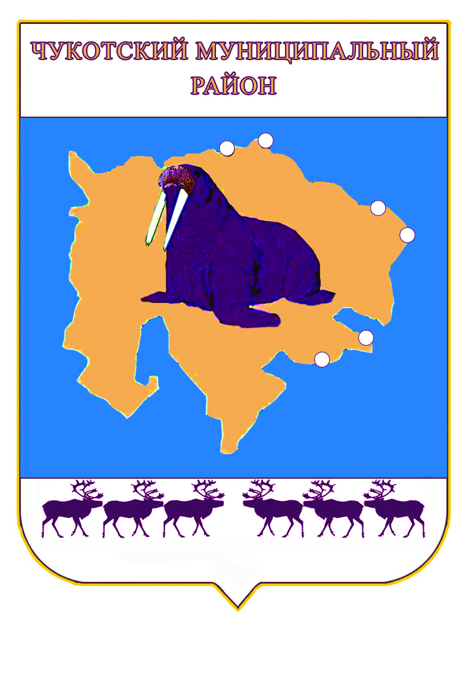
Приложение 1.1 к Положению об официальных символах – гербе, флаге, вымпеле
муниципального образования Чукотский муниципальный район»

Герб муниципального образования

Чукотский муниципальный район
(черно-белое изображениие - чертеж)
90
20
10
10
35
55
110
15
150
50
40
90
75

110

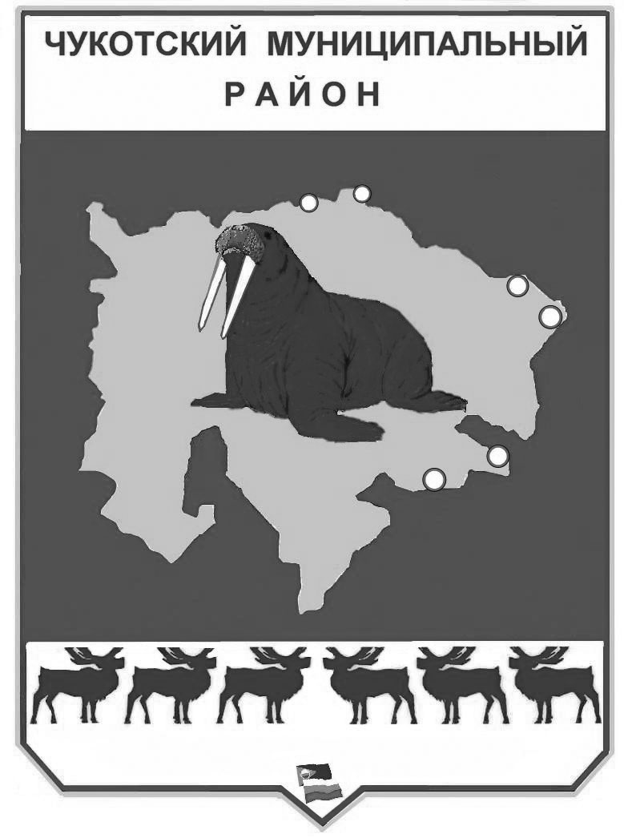
20 2

150
17
10
10
90
90
40
75
50
15
20
35

Приложение 2 к Положению об официальных символах – гербе, флаге, вымпеле
муниципального образования Чукотский муниципальный район»

Флаг муниципального образования

Чукотский муниципальный район

(цветное изображение)



Приложение 2.1 к Положению о гербе, флаге и вымпеле
муниципального образования Чукотский муниципальный район

Флаг муниципального образования

Чукотский муниципальный район

(черно-белое изображение - чертеж)
22

135
22
18
85
44
10
5
55
90
8
22

85
18
8
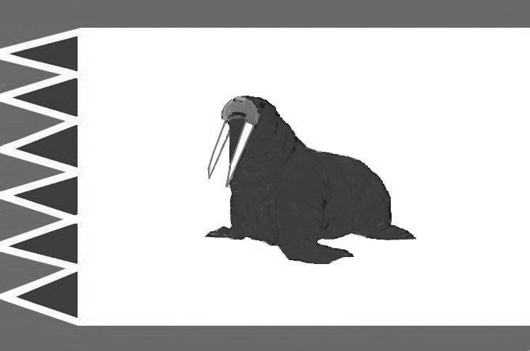
44
10
55
90
135

Приложение 3 к Положению о гербе, флаге и вымпеле
муниципального образования Чукотский муниципальный района

Вымпел муниципального образования

Чукотский муниципальный район

( цветное изображение)

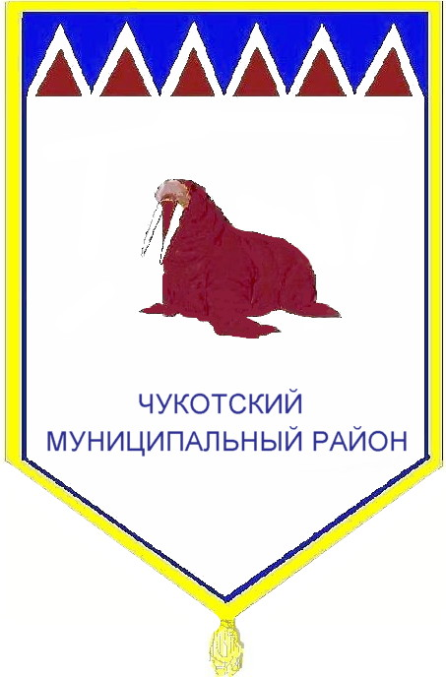

Приложение 3.1 к Положению о гербе, флаге и вымпеле
муниципального образования Чукотский муниципальный район

Вымпел муниципального образования
Чукотский муниципальный район
(черно – белый чертеж)
40
80
20
15
30
12
28
115

80

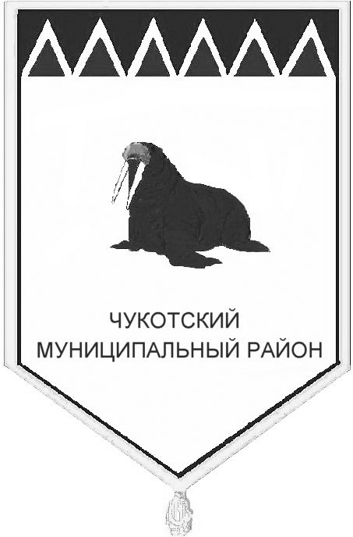
20
15
30
115
12
28
40

